RAPPORT DE PROJET 2021/2022

PPRO605

Site de gestion de projet

LEMASSON CHRISTOPHER

Table des matières
I ) Préparation à la modélisation 3
II)Modélisation 4

I ) Préparation à la modélisation

1) Objectif du projet

Dans le cadre de PPRO605, un projet m'a été décerné, celui de la création d'un site web permettant le suivi de conventions de stages directement en ligne. Le site devait donc, en réponse à cette thématique, contenir différentes choses :

- Moyen de s'inscrire
- Système permettant de différencier les utilisateurs et leurs relations avec la convention (Secrétaire de faculté, responsables de formations, tuteurs d'entreprise)
- Zone de dépôt d'une convention / Retrait d'une convention

En plus de ces différentes choses, nous avons fixer quelques fonctionnalités utiles pour le secrétariat, tel que l'import de compte élèves afin de pouvoir inscrire directement les étudiants d'une formation à partir d'un format CSV, ainsi qu'un moyen pour une faculté de construire une procédure grâce à différentes étapes clefs, et ainsi, pouvoir apporter un choix de suivi de convention par une procédure en fonction de la formation, ou de si le stage s'effectuera dans le territoire français ou non.

2) Support utilisés

Afin de rendre interactif le site , il a donc fallu au projet une base de donnée, pour pouvoir la gérer, phpmyadmin a été utilisé, afin de modéliser celle-ci, j'ai utilisé Looping, qui permet maintenant un transfort de MCD à MLD afin de se rapprocher de laravel et de son système de gestion de base de données .

3) Répartition du travail au fil du temps.

Dans un objectif de répartir la totalité du travail sur la durée du projet, j'ai construit un premier diagramme de Gantt, permettant de me fixer des objectifs par semaine,

Finalement, lorsque nous regardons les différents rapports quotidiens, on remarque que le temps consacré au développement front-end a été plus cours, et le développement du back-end plus long, ça vient d'une grande raison : L'imprévu, effectivement, certaines pages ont été introduites et n'avaient pas été pensé à l'origine, j'ai donc du faire certains front-end en même temps que le back-end. Sinon, globalement, en dehors de la base de données qui a pris une forme finale vers la cinquième semaine, j'ai réussi à maintenir les grandes lignes directrices de ce projet.

II)Modélisation

Concernant la modélisation, étant donné qu'il s'agit d'un projet web, elle est surtout basée sur le back-end, notamment le base de données, qui a été dans un premier temps imaginé à l'aide d'un MCD, puis d'un MLD .

Le MCD peut être divisé en deux grandes parties : Les relations d'utilisateurs,et les relations de conventions

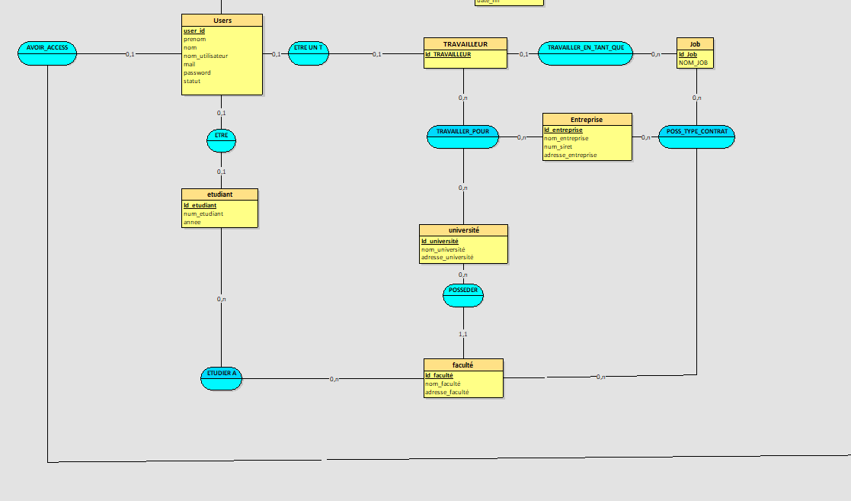
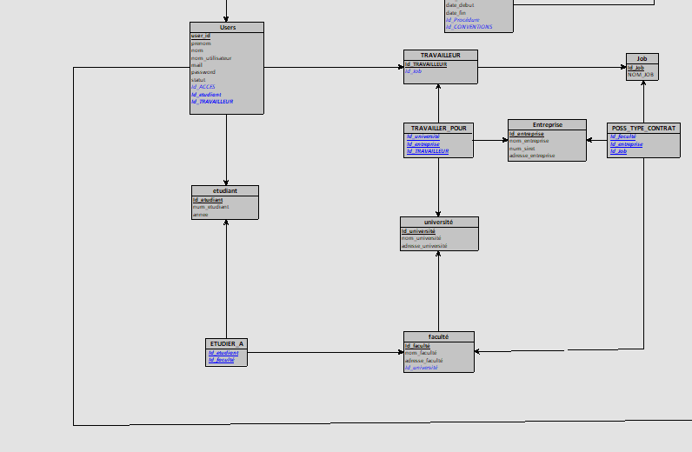
Partie utilisateurs

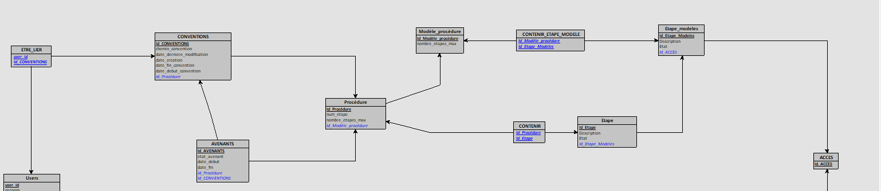
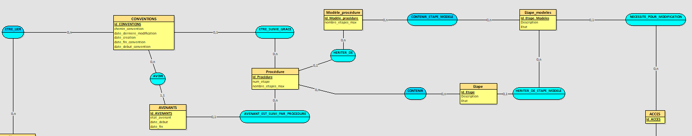
Partie conventions

La modélisation est visible dans : PPRO605 → Modélisation → Fichier_modelisation-> base de données

Concernant la modélisation du front-end, elle a en grosse partie était imaginer sur GIMP, puis exporter sur codepen.io, pour finalement être reproduite différement sur le site, mais en gardant globalement les mêmes idées d'affichages, certains layouts ont changés.

